THÔNG TIN TRỌNG TÀI VIÊN
LƯU TIẾN DŨNG |  | 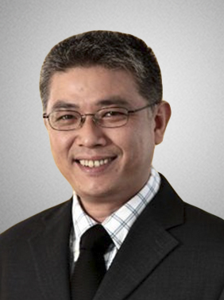
 | Năm sinh: 1965
 | Nghề nghiệp: Luật sư thành viên Công ty Luật hợp danh YKVN
 | Email: dzung.luu@ykvn-law.com; luutiendung@hotmail.com
 | Lĩnh vực hoạt động: Tố tụng, Luật thương mại quốc tế, Sở hữu trí tuệ
 | Ngôn ngữ: Tiếng Anh, Tiếng Nga

Học vấn
1989 | Cử nhân Luật, Đại Học Quốc Gia Kuban
2000 | Thạc sĩ Luật, Đại Học Iowa, Hoa Kỳ
2011 | Tiến sĩ Luật học, Viện Nhà Nước và Pháp Luật, Học Viện Khoa Học Xã Hội Việt Nam
Kinh nghiệm
1993 – 1998 | Thư ký của Chánh Án, Tòa Án Nhân Dân Tối Cao
 | Chuyên gia soạn thảo pháp luật, Vụ Nghiên Cứu Pháp Luật (nay là Viện Khoa Học Xét Xử) của Tòa Án Nhân Dân Tối Cao
06/2008 – 08/2009 | Luật sư biệt phái, Hãng Luật DLA Pipers ở Singapore
- nay | Luật sư thành viên, Công ty Luật hợp danh YKVN
2013 – 2014 | Giảng viên thỉnh giảng, Trường Đại học Kinh tế - Luật
Chức vụ
1992 | Thành viên, Nhóm chuyên viên giúp Quốc Hội sửa đổi Hiến Pháp Việt Nam
 | Chủ nhiệm, Ủy Ban Hợp Tác Quốc Tế, Liên Đoàn Luật Sư Việt Nam
 | Thành viên, Đoàn Luật Sư Hà Nội
 | Thành viên Ban Chủ nhiệm, Câu Lạc Bộ Pháp Chế Doanh Nghiệp
 | Chuyên Gia Phân Tích, Bộ Tư Pháp Các Chương Trình Về Pháp Luật của Chương Trình Phát Triển Liên Hợp Quốc (UNDP)
 | Trưởng bộ phận, Bộ phận Cải Cách Pháp Luật/Tư Pháp và Quyền Con Người tại Hà Nội của UNDP
 | Ủy viên, Hội đồng luật sư toàn quốc của Liên đoàn luật sư Việt Nam
2002 - nay | Trọng tài viên, Trung Tâm Trọng Tài Quốc tế Việt Nam bên cạnh Phòng Thương mại và Công nghiệp Việt Nam (VIAC)
Bằng cấp/chứng chỉ
1989 | Cử nhân Luật, Đại Học Quốc Gia Kuban
2000 | Thạc sĩ Luật, Đại Học Iowa, Hoa Kỳ
2009 | Học giả Draper Hills, Viện Nghiên Cứu Quốc Tế Freeman Spogli, Đại học Stanford, Mỹ.
2011 | Tiến sĩ Luật học, Viện Nhà Nước và Pháp Luật, Học Viện Khoa Học Xã Hội Việt Nam

